Приказ Министерства здравоохранения Российской Федерации №340н от 30.05.2013 г. «Об утверждении требований к знаку о запрете курения и к порядку его размещения»
Приложение к приказу №340н от 30.05.2013 г.
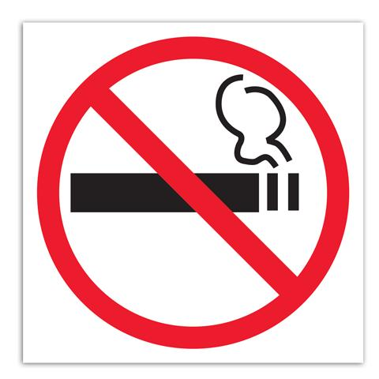
В соответствии с частью 5 статьи 12 Федерального закона от 23 февраля 2013 г. № 15-ФЗ «Об охране здоровья граждан от воздействия окружающего табачного дыма и последствий потребления табака» (Собрание законодательства Российской Федерации, 2013, № 8, ст. 721) приказываю:
Утвердить прилагаемые требования к знаку о запрете курения и к порядку его размещения.
Требования к знаку о запрете курения и к порядку его размещения.
1. Настоящие Требования устанавливают обязательные условия, ограничения или их совокупность к знаку о запрете курения и к порядку его размещения для обозначения территорий, зданий и объектов, где курение табака запрещено.
2. Знак о запрете курения выполняется в цветографическом изображении согласно приложению к настоящим Требованиям, за исключением дополнительного знака о запрете курения, размещаемого в соответствии с пунктом 7 настоящих Требований, изображение которого может быть в ином цвете.
3. Знак о запрете курения должен быть размером не менее 200×200 мм, за исключением знака о запрете курения, размещаемого в транспортном средстве, и дополнительного знака о запрете курения, размещаемого в соответствии с пунктом 7 настоящих Требований, размеры которых могут быть меньше.
4. Цветографическое изображение знака о запрете курения наносится с использованием различных технологий на поверхность материала-носителя, в том числе металла, пластика, силикатного или органического стекла, самоклеющейся полимерной пленки, самоклеющейся бумаги и других материалов.
5. Знак о запрете курения может сопровождаться надписями «Не курить», «Курить запрещено», «Nosmoking» и (или) информацией о размере штрафов за курение.
6. Знак о запрете курения размещается у каждого входа на территории, в здания и объекты, где курение табака запрещено (у транспортных средств-на двери), а также в местах общего пользования (туалетах).
Если в помещениях здания или объекта предусмотрено оказание различных видов услуг, то знак о запрете курения размещается у входа в каждое помещение (в каждую группу помещений), в котором оказывается та или иная услуга. Если все помещения здания или объекта предназначены для оказания одного вида услуг, то знак о запрете курения размещается у каждого входа в здание или на объект.
В помещениях, предназначенных для предоставления гостиничных услуг, услуг по временному размещению и (или) обеспечению временного проживания, знак о запрете курения дополнительно размещается возле места регистрации (службы приема).
7. Дополнительный знак о запрете курения может размещаться по решению собственника или иного лица, уполномоченного на то собственником:
а) на двери номера или в номере (для помещений, предназначенных
для предоставления гостиничных услуг, услуг по временному размещению и (или)
обеспечению временного проживания);
б) возле барной стойки, в залах, включая банкетные залы, кабины и кабинеты
(для помещений, предназначенных для предоставления услуг торговли,
общественного питания, помещений рынков);
в) в тамбуре (для поездов);
г) в салоне (для воздушных судов).
Министр здравоохранения Российской Федерации В.И. Скворцова

